
รายงานการปฏิบัติรชการ
งานอำนวยการ
ประจำเดือน กุมภาพันธ์ 2567

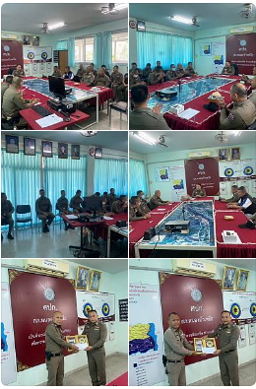

เมื่อวันที่ 7 ก.พ. 67 เวลา 14..00 น. พ.ต.ท.ศุภิชัย กันหา สว.สภ.หนองบัวเหนือ พร้อมเจ้าหน้าที่ ตร.ในสังกัด ร่วมประชุมประจำเดือน และได้มอบของแสดงความยินดีแก่ข้าราชการตำรวจที่ได้ย้ายไปดำรงตำแหน่งใหม่ ณ ห้อง ศปก.สภ.หนองบัวเหนือ

รายงานการปฏิบัติรชการ
งานอำนวยการ
ประจำเดือน กุมภาพันธ์ 2567

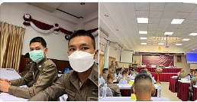

เมื่อวันที่ 16 ม.ค. 67 เวลา 08.30 น. ชุดอำนวยการ ร่วมประชุมการประเมินคุณธรรมและความโปร่งใสในการดำเนินงานของหน่วยงานภาครัฐ(ITA) ณ ห้องประชุม 1 ภ.จว.ตาก

รายงานการปฏิบัติรชการ
งานอำนวยการ
ประจำเดือน กุมภาพันธ์ 2567

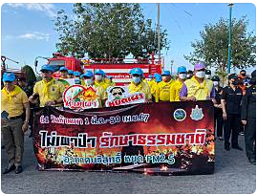

เมื่อวันที่ 19 ม.ค. 67 เวลา 09.00 น. เจ้าหน้าที่ชุดอำนวยการ จิตอาสา ร่วมกิจกรรมรณรงค์แก้ไขปัญหาหมอกควันไฟป่าและฝุ่นละอองขนาดเล็ก ณ บริเวณอาคารหอกิตติคุณ อ.เมือง จ.ตาก

รายงานการปฏิบัติรชการ
งานอำนวยการ
ประจำเดือน กุมภาพันธ์ 2567

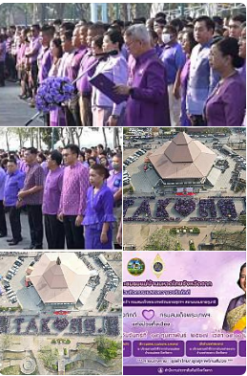
เมื่อวันที่ 19 ก.พ. 67 เวลา 08.00 น. พ.ต.ท.ศุภิชัย กันหา สว.สภ.หนองบัวเหนือ พร้อมเจ้าหน้าที่ตำรวจ สภ.หนองบัวเหนือ จำนวน 10 นาย # ร่วมกิจกรรมแสดงความจงรักภักดี แด่สมเด็จพระกนิษฐาธิราชเจ้า กรมสมเด็จพระเทพรัตน์ราชสุดาฯ สยามบรมราชกุมารี ณ ลานด้านหน้าหอกิตติคุณ อ.เมืองตาก จ.ตาก โดยมีนายสมชัย กิจเจริญรุ่งโรจน์ ผู้ว่าราชการจังหวัดตาก เป็นประธาน

รายงานการปฏิบัติรชการ
งานอำนวยการ
ประจำเดือน กุมภาพันธ์ 2567

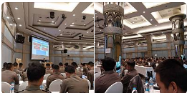

เมื่อวันที่ 27 ก.พ. 67 เวลา 09.00 น. ส.ต.ต.ธีรภัทร์ จันทร์รัตนแสง ผบ. หมู่(ป.)สภ.หนองบัวเหนือ เข้าร่วมอบรมการจัดทำเว็บไซต์ (ITA) ณ โรงแรมแกรนด์ริเวอร์ไซด์ อำเภอเมืองพิษณุโลก จังหวัดพิษณุโลก โดย พล.ต.ต.ระวีพรรษ อมรมุนีพงศ์ รอง ผบช.ภ.6

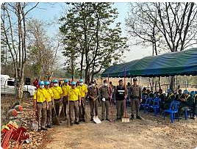
เมื่อวันที่ 29 ก.พ. 67 เวลา 09.00 น. นำโดย พ.ต.ท.ศุภิชัย กันหา สว. สภ.หนองบัวเหนือพร้อมด้วยสายตรวจ ชป.1 และชุดจิตอาสา ว.4โครงการซ้อมเเผนและอบรมการป้องกันหมอกควันและไฟ ว.24 นี้
รายงานการปฏิบัติรชการ
งานอำนวยการ
ประจำเดือน กุมภาพันธ์ 2567

